Муниципальное бюджетное дошкольное образовательное учреждение
«Солгонский детский сад»

Экологический проект

«Осень золотая»
Вторая младшая группа «Пчелки»

Тип проекта: : познавательно – творческий,
Сроки проекта: краткосрочный с 1 по 14 сентября.

Составитель:
воспитатель:
Коконова М.Н.

2020г.
с.Солгон.

Проблема.
У детей младшего возраста слишком маленький жизненный опыт и знания о природе. Они не знакомы с происхождением тех или иных явлений, процессов в природе, не могут ответить на интересующие их вопросы: «Зачем опадает листва?», «Куда прячутся насекомые?» и т.д. Дети младшего возраста только начинают познавать мир, явления природы. В этот период их жизни необходимо систематически передавать детям в увлекательной форме разнообразную информацию о времени года — осень, явлениях природы происходящих осенью, создавать опору для наблюдений: собирать природный материал для развития творчества, иллюстрации.
Участие детей в этом проекте позволит ознакомить их с представлением об осени — как времени года, её характерных признаках, развить творческие способности, поисковую деятельность, связную речь.
Актуальность.
Часто взрослые забывают понаблюдать с ребенком, полюбоваться красотой мира природы, не поддерживают детскую любознательность. Именно ранний возраст – самое благоприятное время для накопления представлений об окружающем мире. Необходимо не только показать детям, какой прекрасный мир их окружает, но и объяснить, почему нужно беречь и любить природу.
Цель проекта.
Познакомить детей с красотой осенней природы, признаками осени
Задачи проекта.
Для детей:
Образовательные:
- познакомить детей с понятием «время года – осень», с сезонными изменениями в природе происходящими осенью;
- расширить представление о многообразии и пользе овощей и фруктов;
- расширять и активизировать словарный запас детей;
- формировать у детей умение вести наблюдения за объектами живой и неживой природы.
Развивающие:
- развивать интерес у детей к наблюдениям, умение замечать изменения, происходящие в природе;
- развивать диалогическую форму речи, вовлекать детей в разговор во время рассматривания картин;
- развивать умение рассказывать наизусть небольшие стихотворения;
- формировать навыки художественного исполнения различных образов при пении;
- формировать эмоциональную отзывчивость к восприятию произведений искусства.
Воспитательные:
- воспитывать у детей эмоциональное, положительное отношение к природе, умение видеть прекрасное в разное время года;
- воспитывать умение вести диалог (внимательно слушать, отвечать на вопросы, не отвлекаться, не перебивать);
- воспитывать бережное отношение к природе.
Для родителей:
1. Советы по формированию экологического воспитания у детей
2. Изготовление поделок из природного материала
3.Вовлечь родителей в педагогический процесс, укрепить заинтересованность в сотрудничестве с детским садом.

Участники проекта:
- Воспитатель ДОУ
- дети 3-4 лет и их родители.

Ожидаемые результаты по проекту для детей:
1.Обогатить и расширить знания детей об осени, её признаках и дарах, бережном отношении к природе;

2.Пополнить словарный запас детей, как активного, так и пассивного словаря;

3.Развить творческие способности у детей.
Ожидаемые результаты по проекту для родителей:
1.У родителей появится интерес к образовательному процессу, развитию творчества, знаний и умений у детей.
2.Участие родителей в совместной продуктивной деятельности.
3.Понимание родителями в дальнейшем требований ДОУ к семье.

Продукты проекта для детей:
1.Выставка детских работ
2.Коллективная работа «Осеннее дерево».
Продукты проекта для родителей:
1.Выставка поделок «Дары осени».
2.Папка-передвижка «Осенняя одежда на прогулку».
3.Консультация для родителей «Как сберечь природу».

Этапы проектной деятельности:
1 этап Подготовительный:
1. Составление плана работы над проектом.
2. Сбор материала необходимого для реализации проекта.
3. Организация предметно-развивающей среды по теме проекта.
4. Изготовление дидактических игр и пособий.
5. Разработка конспектов НОД по планируемой теме.
2 этап Основной:
Виды деятельности | Название видов деятельности
Игровая деятельность
Сюжетно-ролевые игры | «Оденем куклу на прогулку»  «Сварим суп из овощей»  «Магазин овощей»
Дидактические игры | «Найди такой же листик»  «Чудесный мешочек» .  «Что растет на грядке, а что на дереве».  «Собери картинку (разрезные овощи)»  «Вершки и корешки»
Коммуникативная деятельность
Беседы | «Осень в гости к нам пришла»  «Какая сегодня погода»  «Дары осени»  «Как изменилась одежда людей»
Рассматривание картин | «Прогулка в лесу»  «Уборка урожая»  «Листопад»
Составление рассказа по картинке | «Осень в лесу», «Запасы зверей».
Загадки об овощах
Двигательная деятельность
Подвижные игры | «Солнышко и дождик»  «У медведя во бору»  «Листопад»
Пальчиковые игры | «Вышли пальчики гулять»  «Мы капусту рубим»  «Грибы»  «Будем мы варить компот».
Физминутки | «Мы листики осенние»  «Ветер дует нам в лицо»  «Ходит осень по дорожке»
Изобразительная деятельность
Рисование | «Листопад»
Аппликация | «Осеннее дерево»,  «Грибочки».
Ручной труд | Поделка «Сова».
Восприятие художественной литературы
Чтение художественной литературы | А. Блок «Зайчик»  З. Александрова «Дождик»  А.К. Бальмонт «Осень»  А. Плещеев «Осень наступила»  А. Босев «Дождь»  Ю. Тувим «Овощи»  Русская народная сказка  «Вершки и корешки»
Загадки
Экскурсии и целевые прогулки
Прогулки по территории детского сада | Наблюдения за солнцем, небом, осенним дождем, за красотой и богатством осенних красок, за деревьями, растущими на территории детского сада, за изменениями погоды.  «Здравствуй осень».

3 этап Заключительный:
1.Дети расширили и обогатили свои знания об осени, о сезонных изменениях в природе происходящих осенью; о многообразии и пользе овощей.
2.У детей развился интерес к наблюдениям, умение замечать прекрасное в разное время года; а также творческие способности.
3.У родителей появился интерес к образовательному процессу, развитию творчества, знаний и умений у детей.
Приложение:
№1Рисование «Листопад».

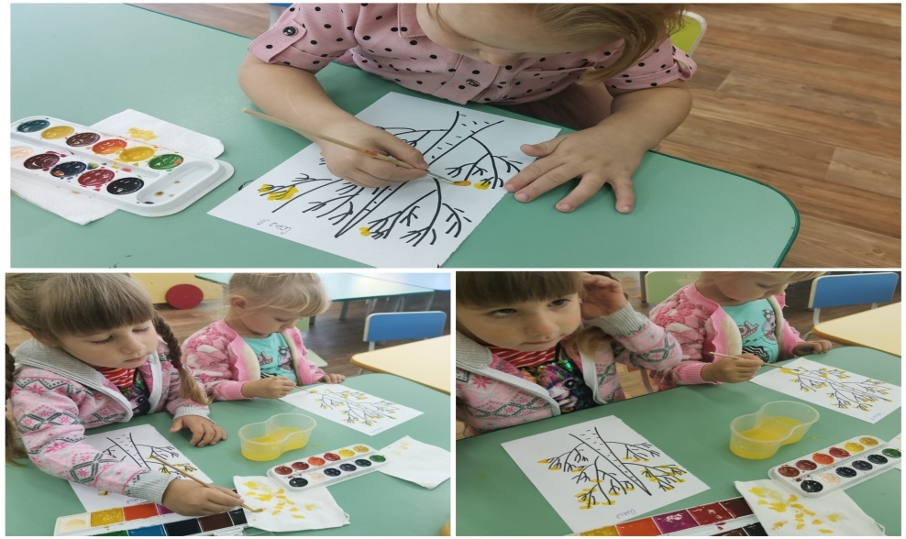 \
№2 Аппликация
коллективная работа «Осеннее дерево».
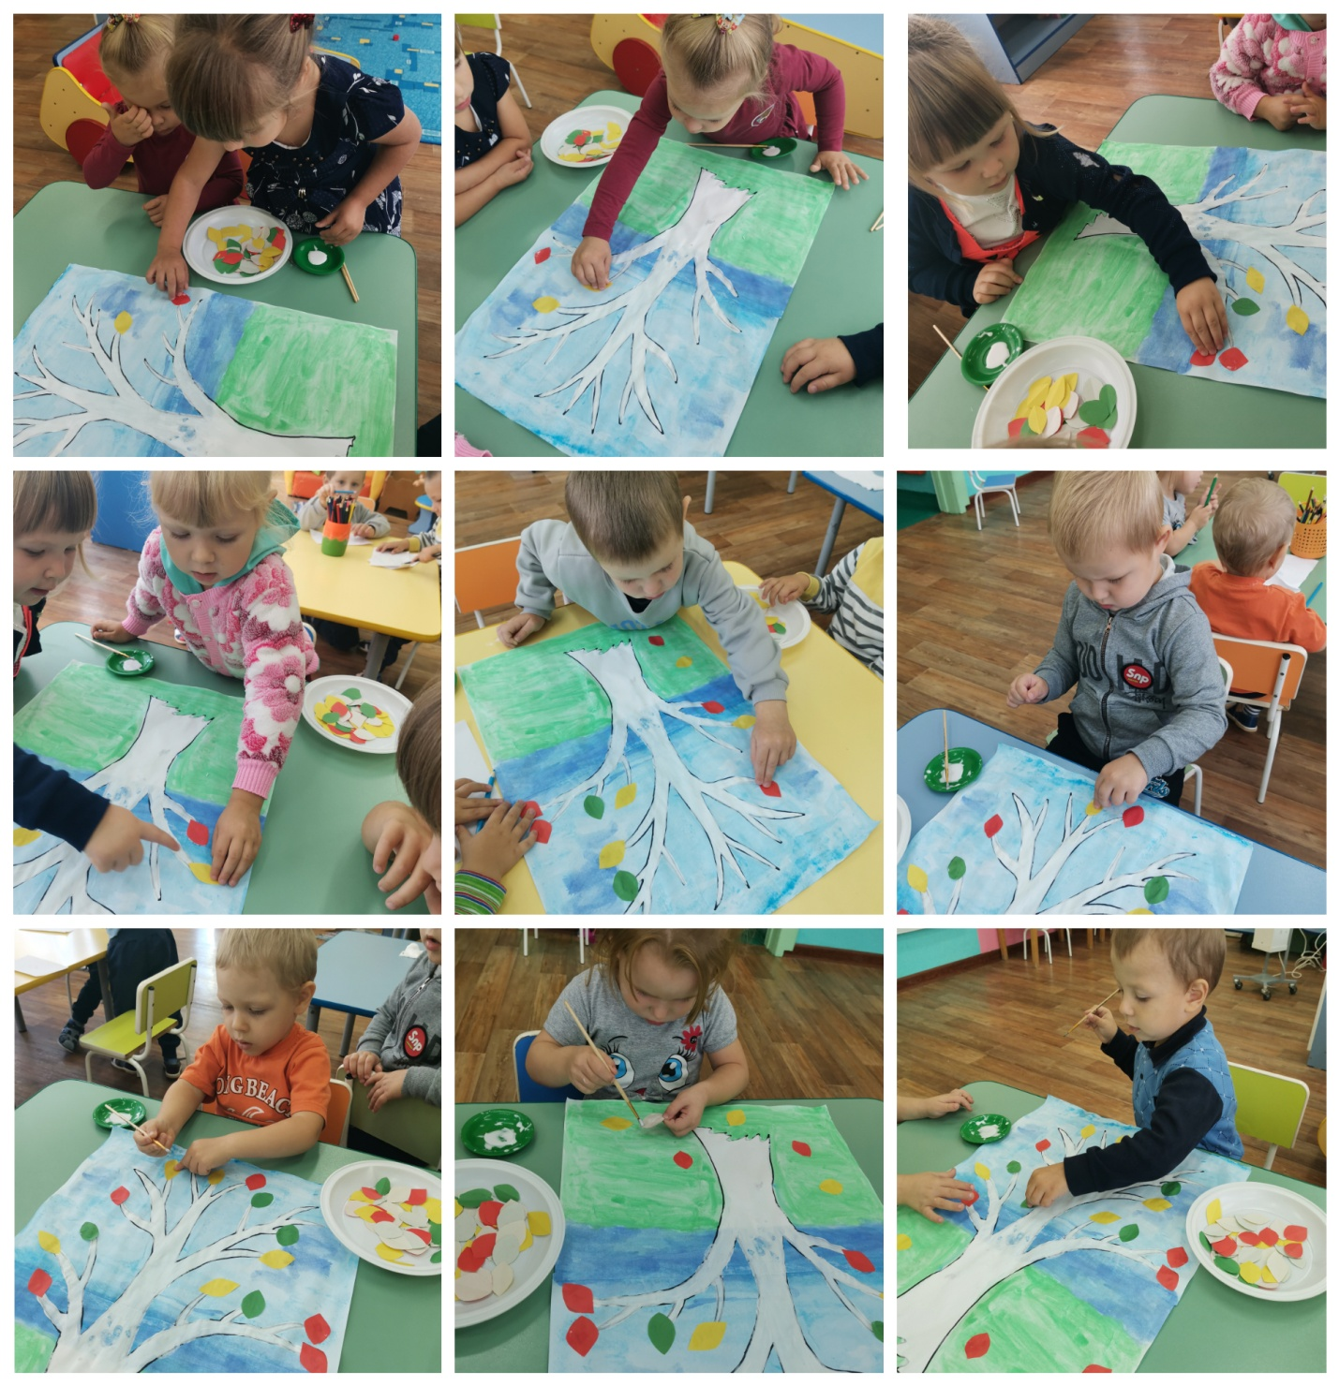

№3 Аппликация «Грибочки».
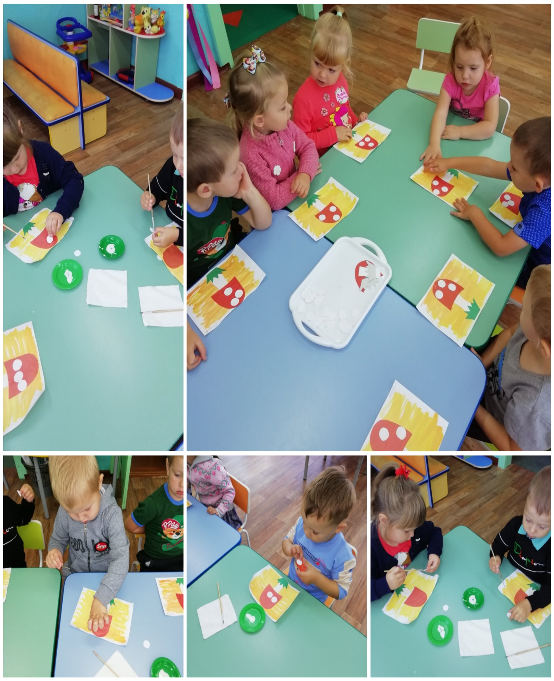

№4 Ручной труд
Поделка «Сова».
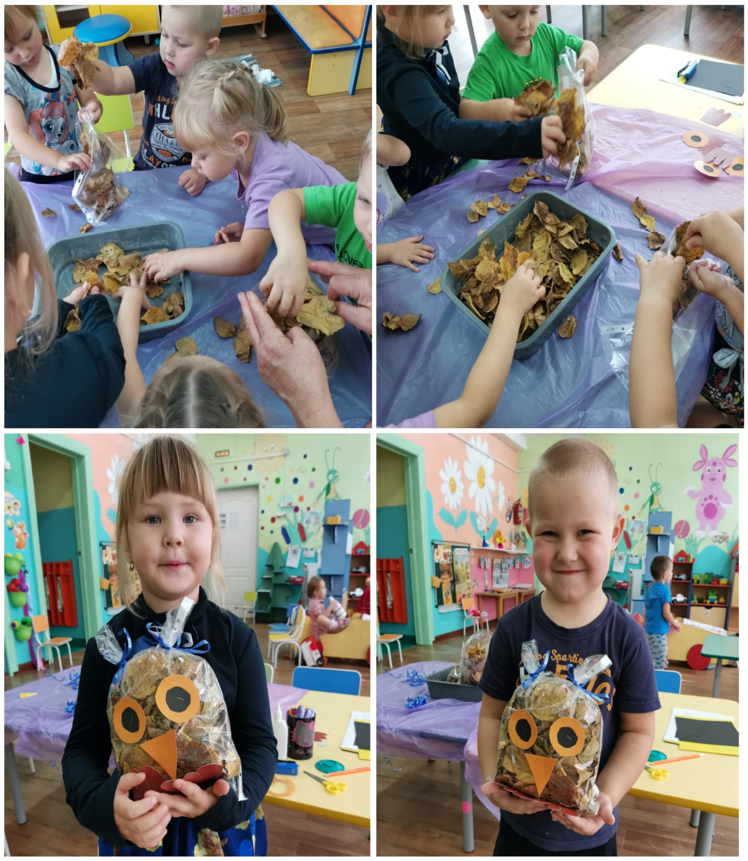

№5 Целевая прогулка
«Здравствуй осень».
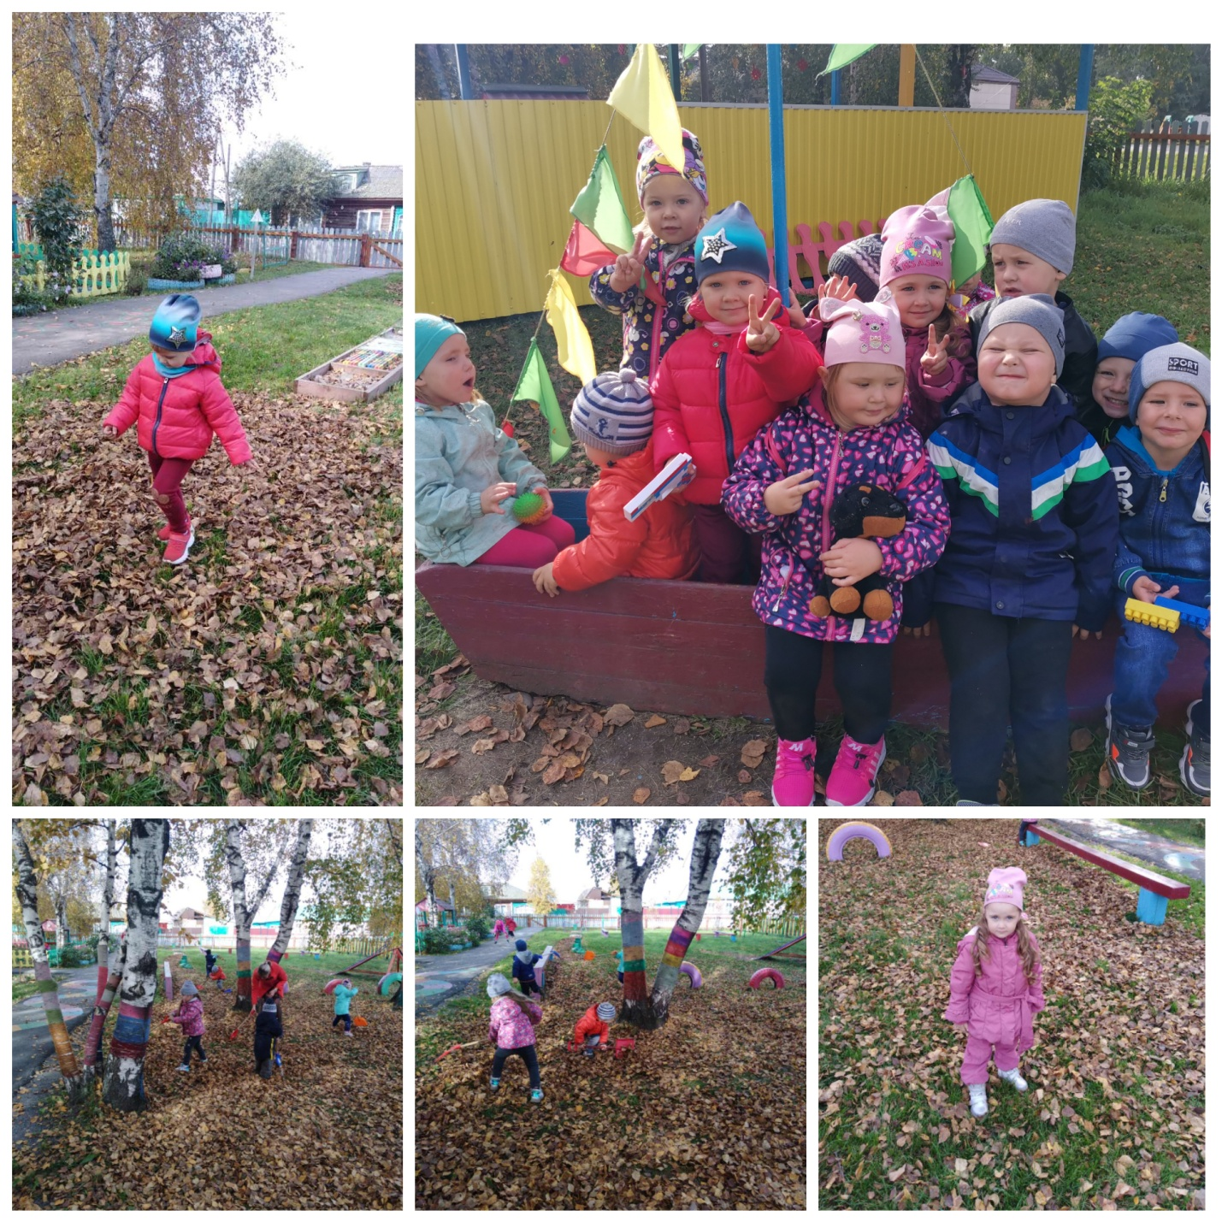

№6 Беседа. Рассматривание картин
«Дары осени».
